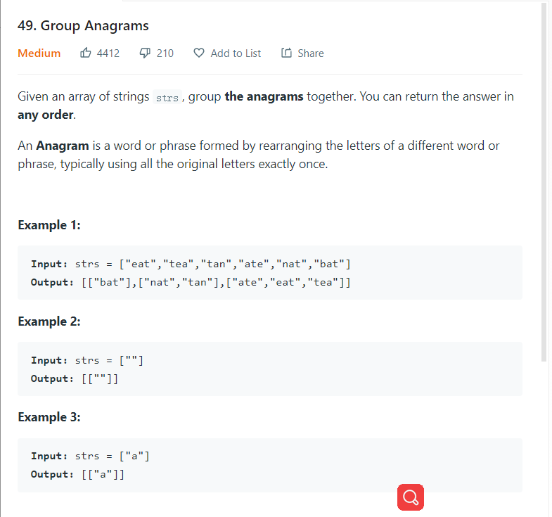

Anagram就是char相同顺序不同的String

我们不用每个问题都recursion，这个问题一个for loop就可以解决，核心在于思路

一组Anagrams虽然看起来不同，但是如果sorted话，他们实际上是相同的，例如eat,tea,实际都是aet，

我们sorted他们的复制，如果存在于hashMap，添加到hashMap对应key的value里的List里去，

如果不存在，对应key创建List

class Solution {

public List<List<String>> groupAnagrams(String[] strs) {

Map<String,List<String>> anaMap=new HashMap<>();

for(int i=0;i<strs.length;i++){

char[] charArray=strs[i].toCharArray(); //toCharArray以及Arrays.sort的应用

Arrays.sort(charArray) ;

if(!anaMap.containsKey(new String(charArray))){

anaMap.put(new String(charArray),new ArrayList<>());

} //map的value创造List的操作

anaMap.get(new String(charArray)).add(strs[i]);

}

List<List<String>> result=new ArrayList<>(anaMap.values()); //hashmap改成List

return result;

}

}